LEI Nº 6.167 DE 16 DE JUNHO DE 2023
Dispõe sobre a aprovação de Laudo Técnico de
Levantamento de Riscos Ambientais
Insalubridade e Periculosidade para Cargos em
Comissão Vereadores, da Câmara de
e
Vereadores de Getúlio Vargas/RS, vinculados ao
Instituto Nacional do Seguro Social (INSS), para
a 4ª fase do e-Social.
ELGIDO PASA, Vice-Prefeito Municipal em exercício, Estado do Rio Grande do Sul, faz saber
que a Câmara Municipal de Vereadores aprovou e ele sanciona e promulga a seguinte Lei:
Art. 1º Fica aprovado o Laudo Técnico de Levantamento de Riscos Ambientais Insalubridade e
Periculosidade para os Cargos em Comissão e Vereadores da Câmara Municipal de Vereadores de Getúlio
Vargas/RS, vinculados ao Instituto Nacional do Seguro Social (INSS), para a 4ª fase do e-Social.
Art. 2º Fica estabelecido que os cargos elencados no laudo, vinculados ao INSS, antes da
investidura do cargo estão sujeitos ao Laudo Técnico de Levantamento de Riscos Ambientais Insalubridade e
Periculosidade.
Art. 3º O Laudo Técnico de Levantamento de Riscos Ambientais Insalubridade e Periculosidade
fora elaborado por profissional especializado e devidamente registrado no órgão competente.
Parágrafo único. Este laudo identifica e avalia os riscos presentes no ambiente de trabalho,
considerando os agentes físicos, químicos, biológicos, ergonômicos e de acidentes, a fim de determinar a
insalubridade e a periculosidade.
Art. 4º No que se refere a 4ª fase do e-Social, referente a eventos de Saúde e Segurança do
Trabalho, que visa centralizar e armazenar os Laudos Técnicos de Levantamento de Riscos Ambientais
Insalubridade, possibilitando posterior análise de eventual aposentadoria especial.
Art. 5º O descumprimento desta lei acarretará em sanções previstas na legislação vigente,
podendo incluir multas, interdição do local de trabalho e outras medidas cabíveis.
Art. 6º Esta lei entra em vigor na data de sua publicação, observando-se as demais aplicações
legais à Lei Municipal nº 4.566, de 22 de fevereiro de 2013.
PREFEITURA MUNICIPAL DE GETÚLIO VARGAS, 16 de junho de 2023.
ELGIDO PASA,
Vice-Prefeito Municipal em exercício.
Registre-se e Publique-se.
TATIANE GIARETTA,
Secretária de Administração.
Esta Lei foi afixada no Mural da Prefeitura, onde são divulgados os atos
oficiais, por 15 dias a contar de 19/06/2023.
Av Firmino Girardello, 85 - Getúlio Vargas - Rio Grande do Sul – 99900-000 administracao@pmgv.rs.gov.br


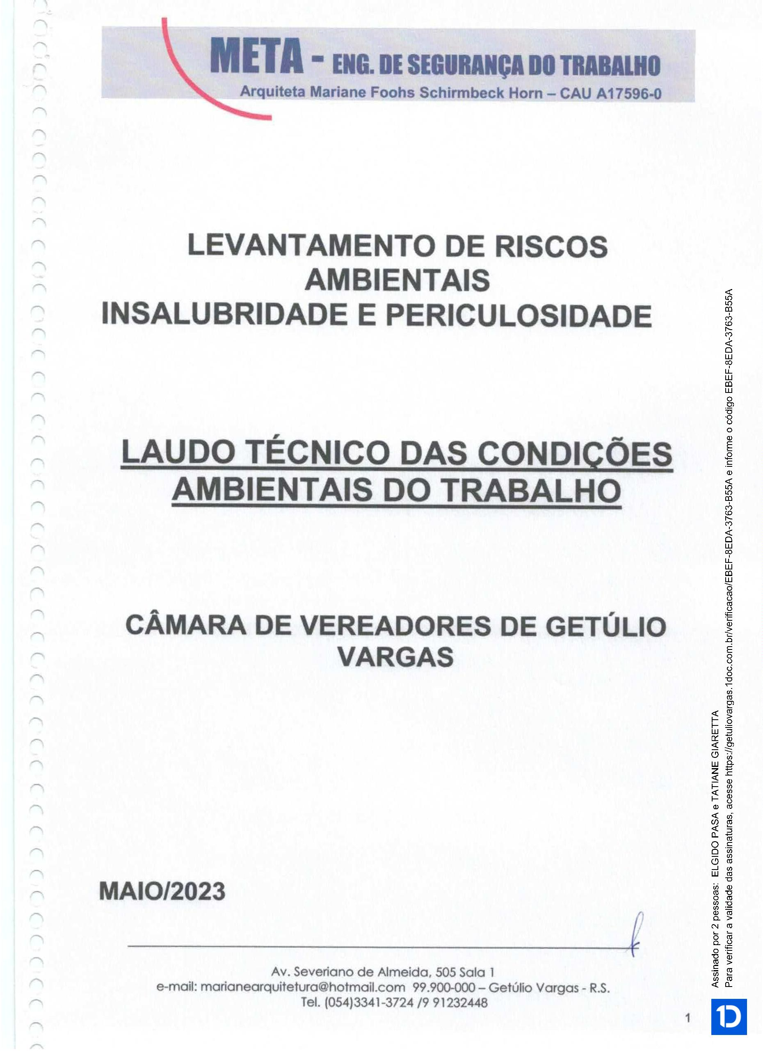

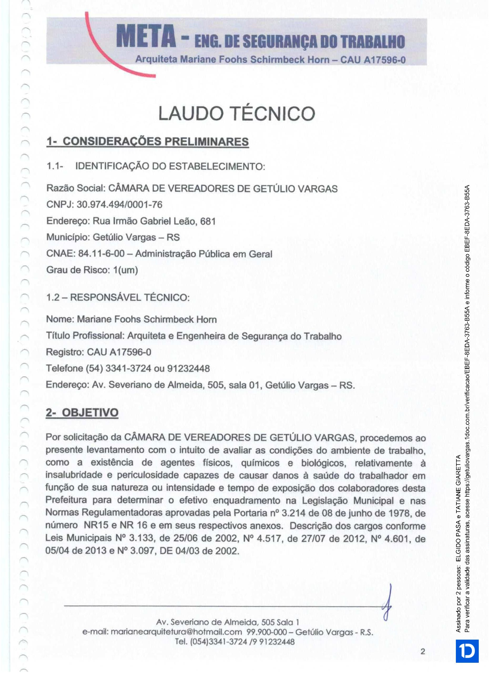

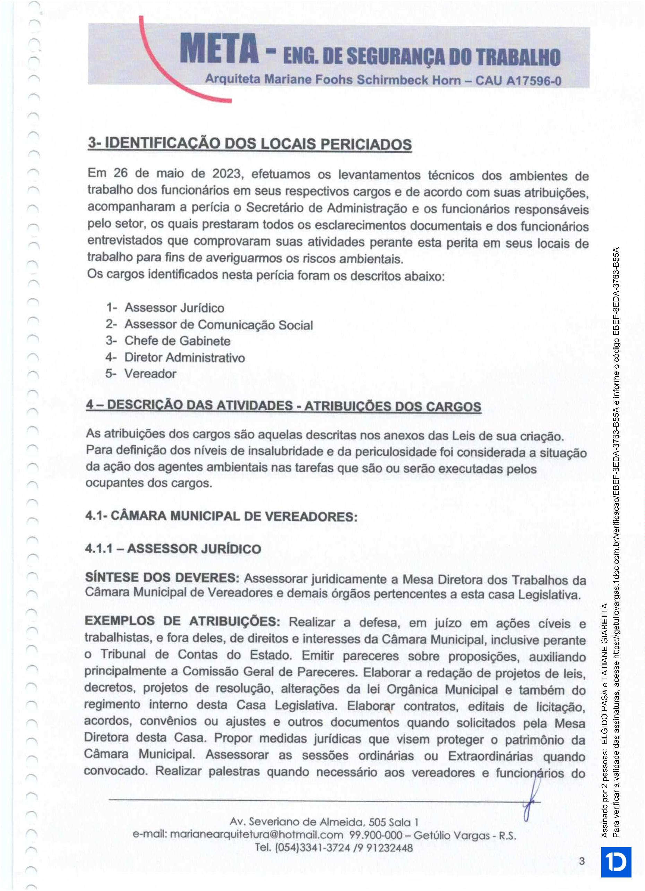

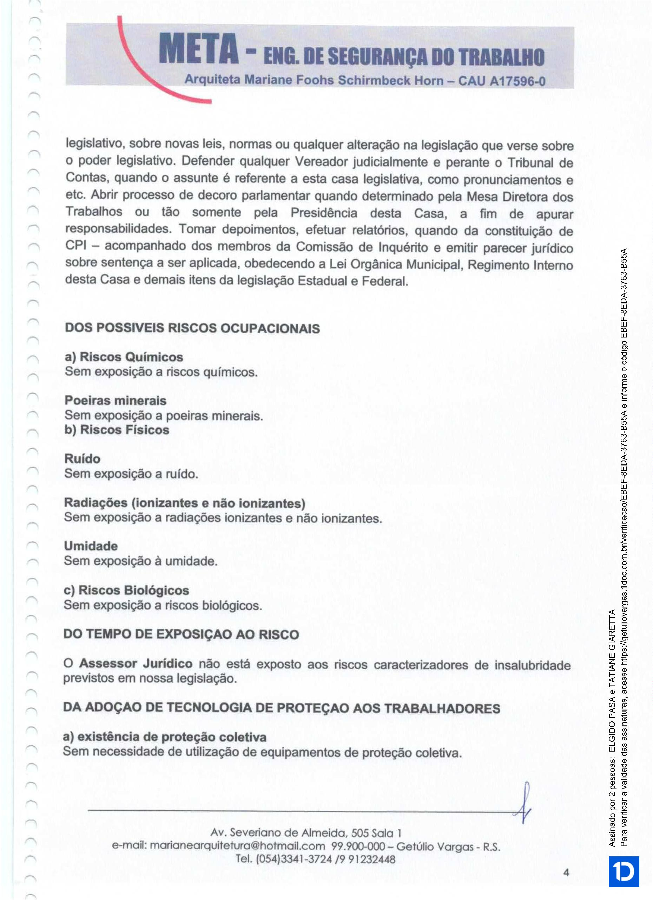

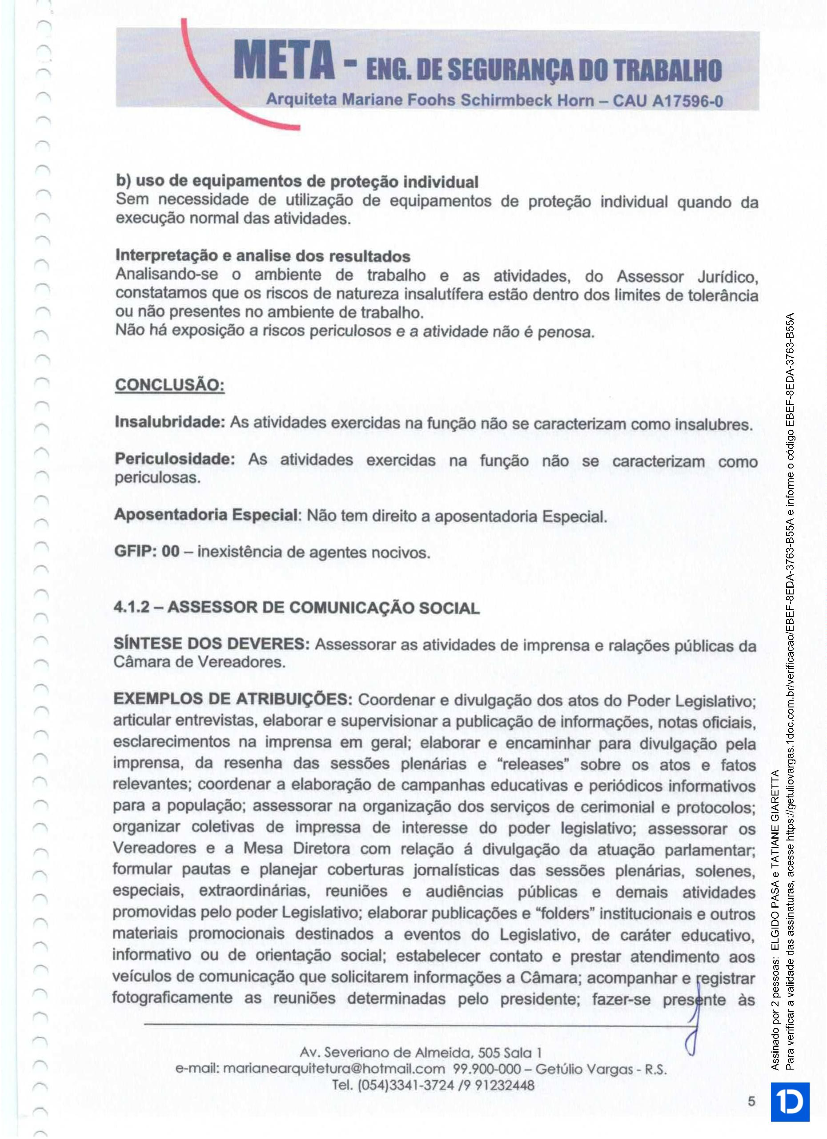

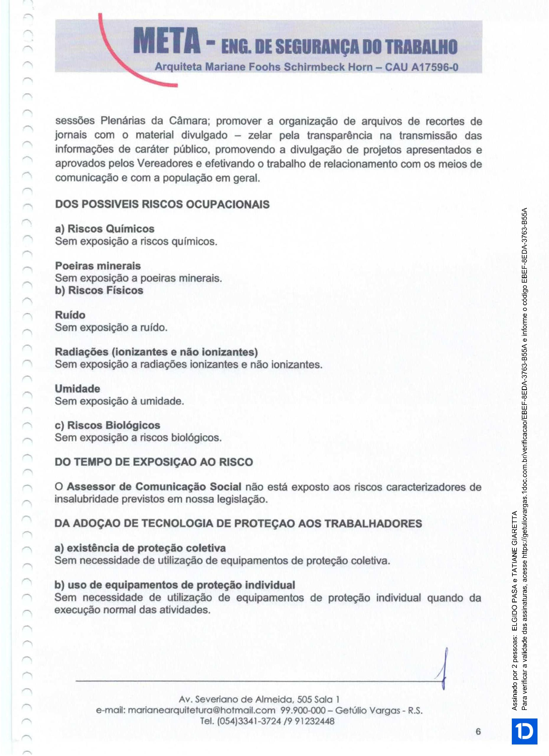

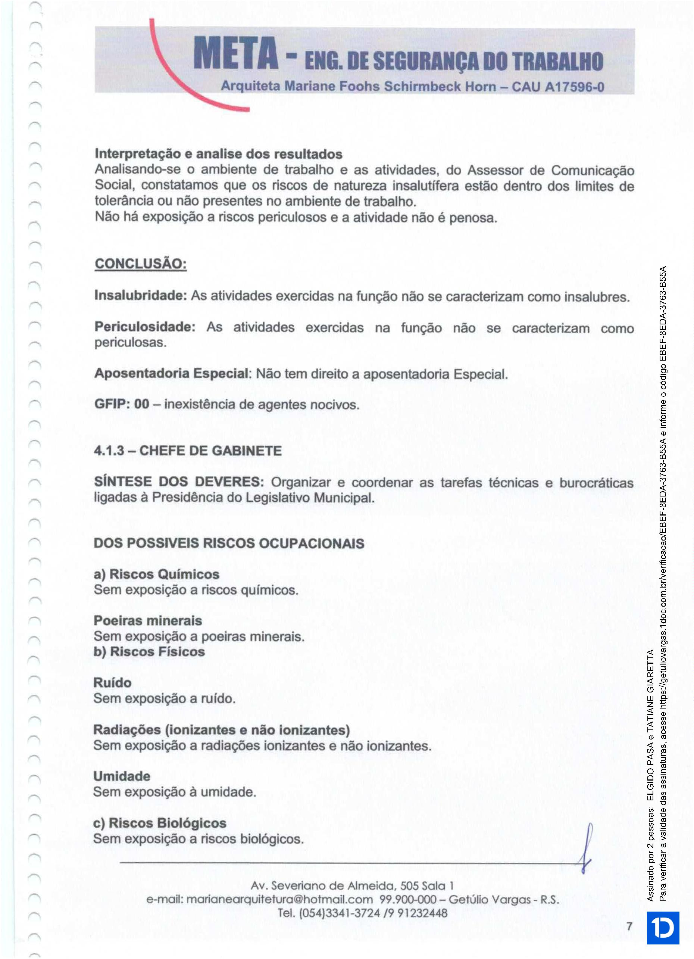

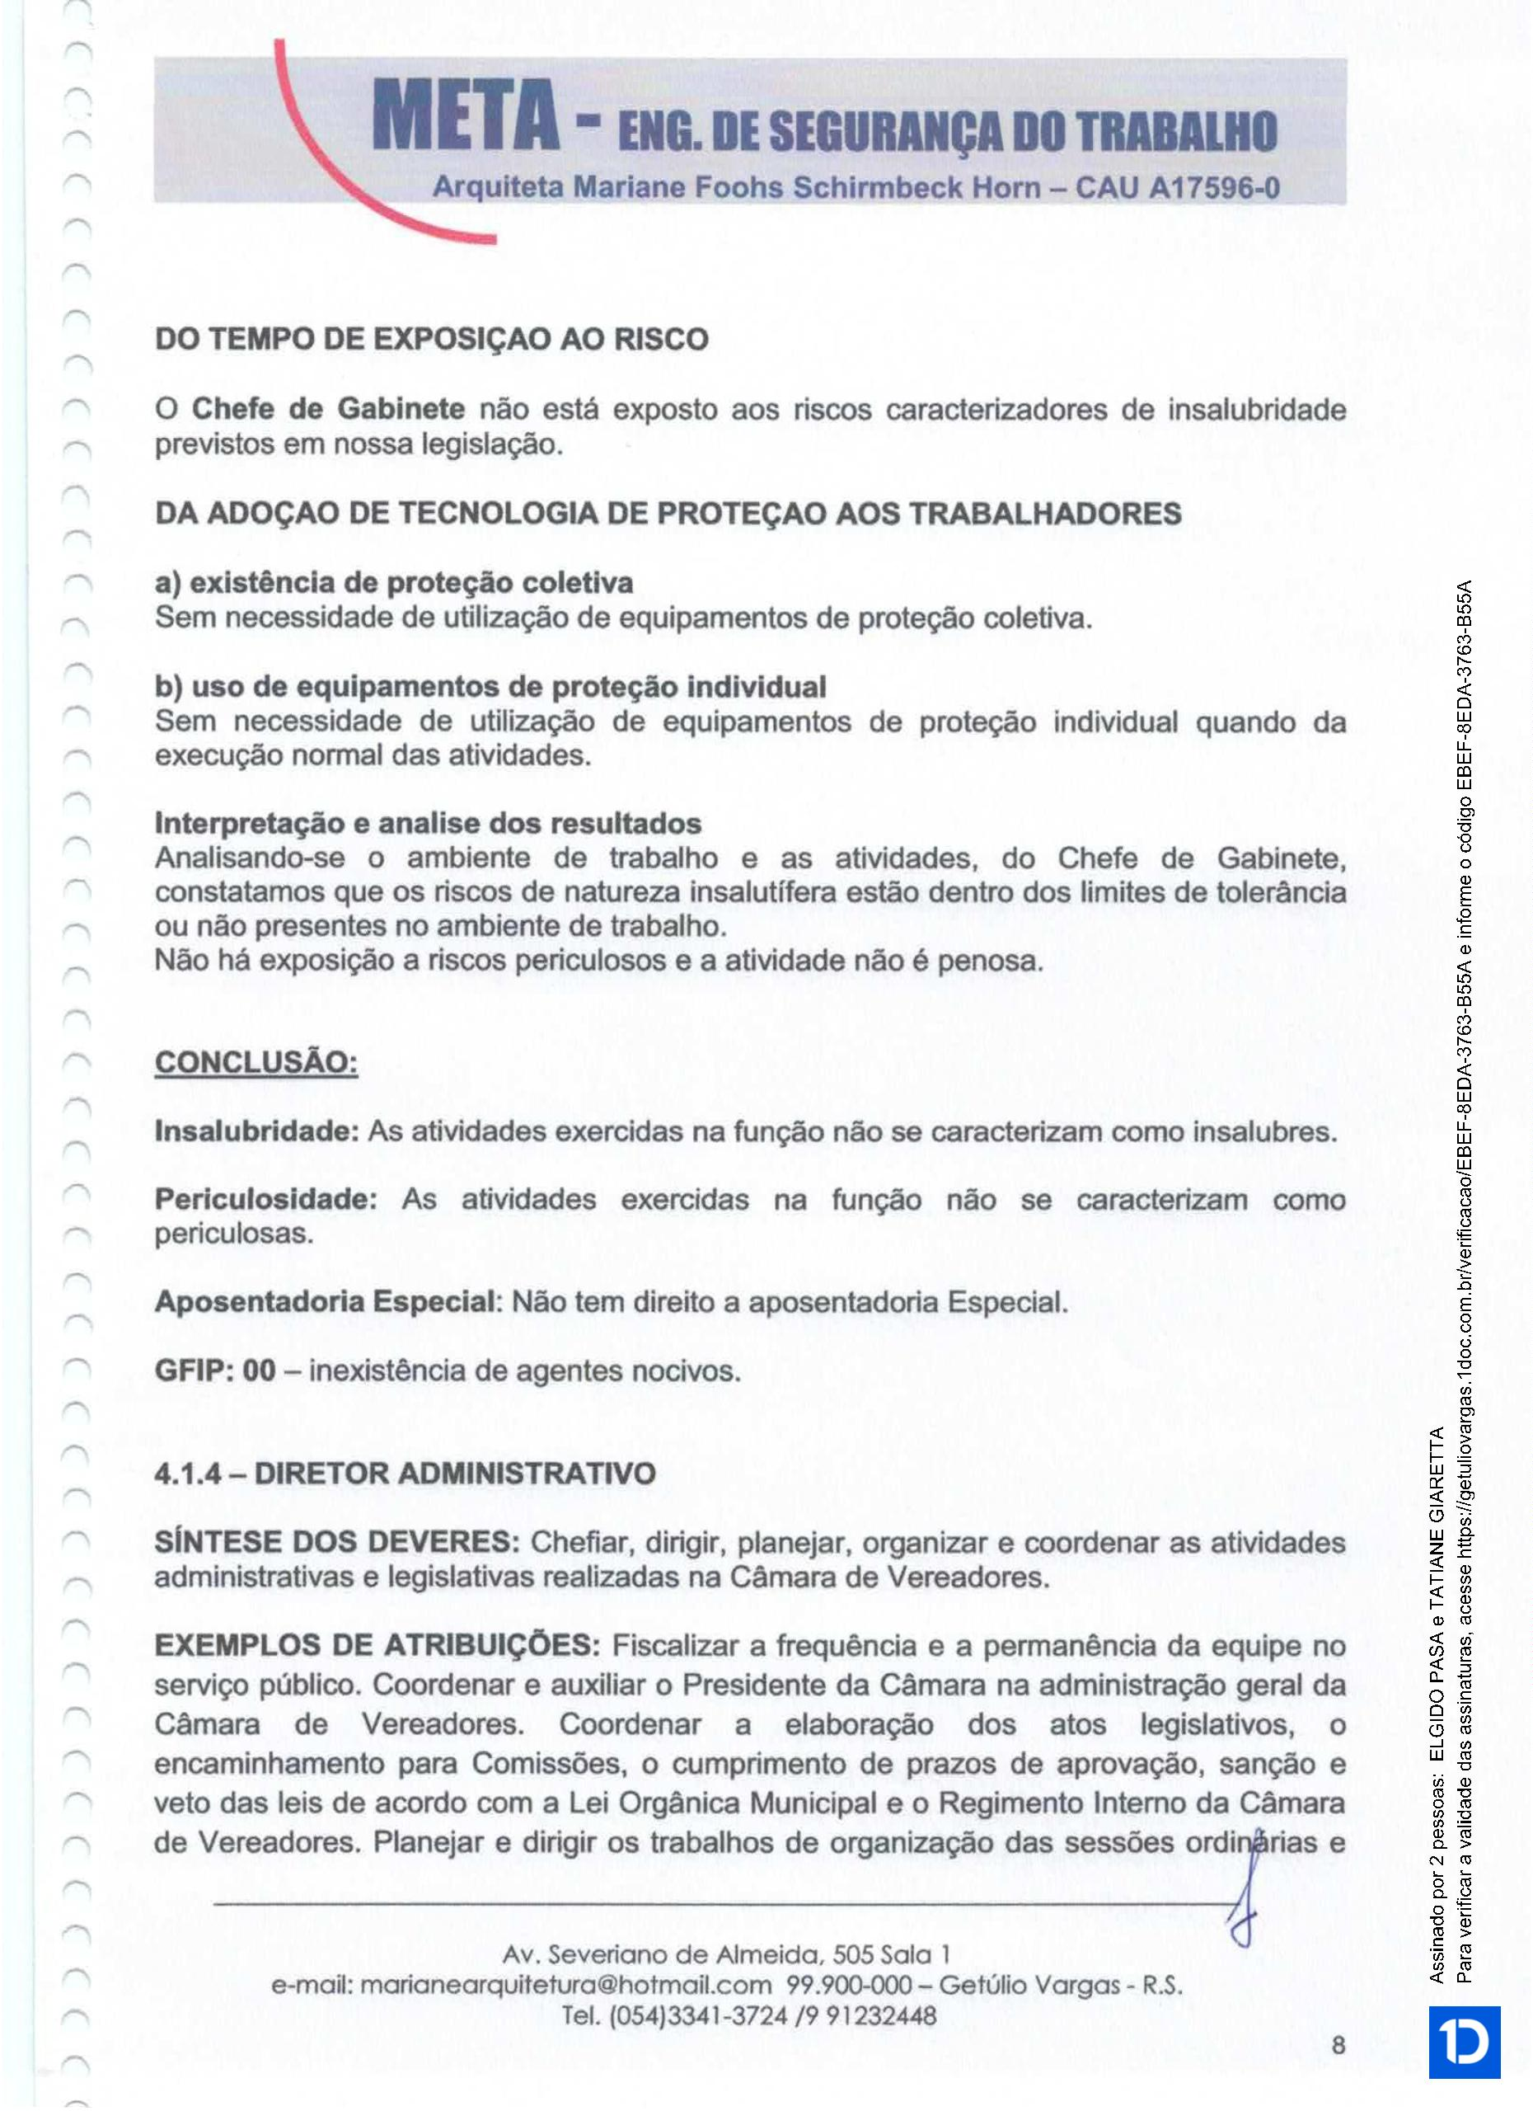

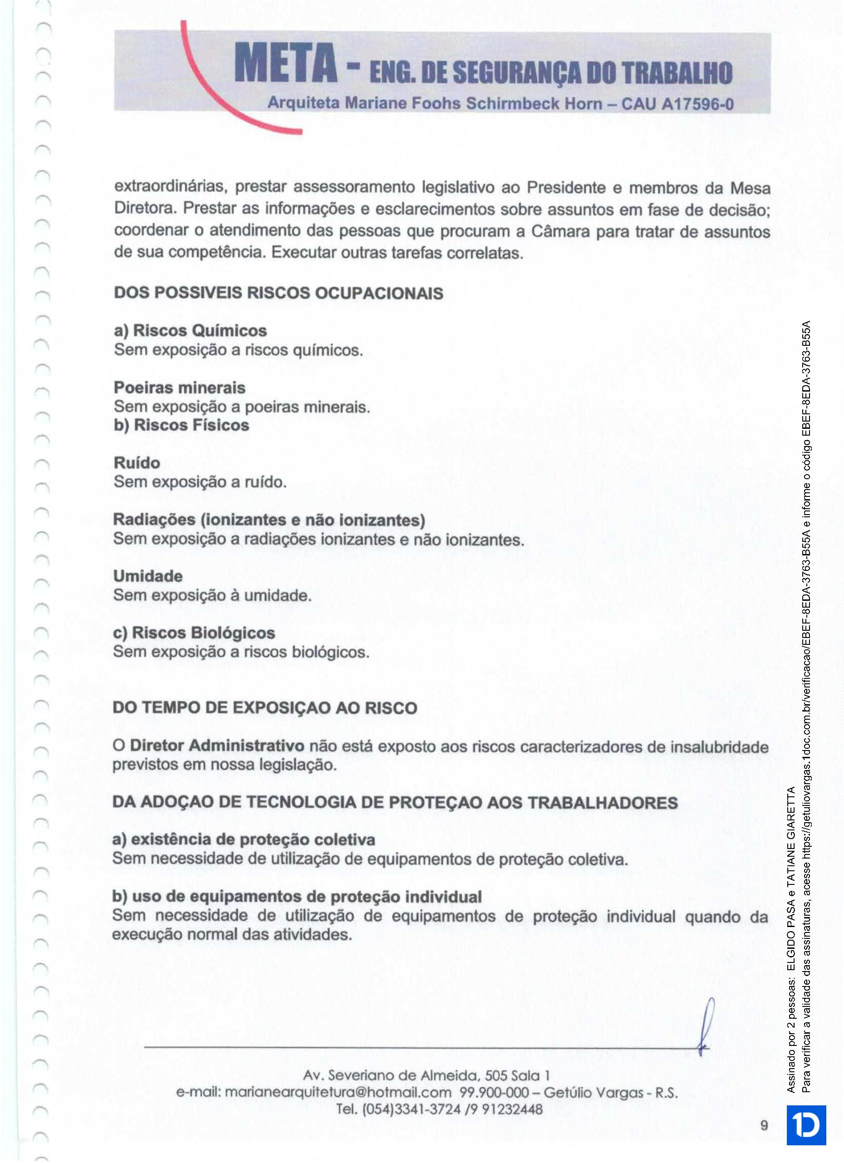

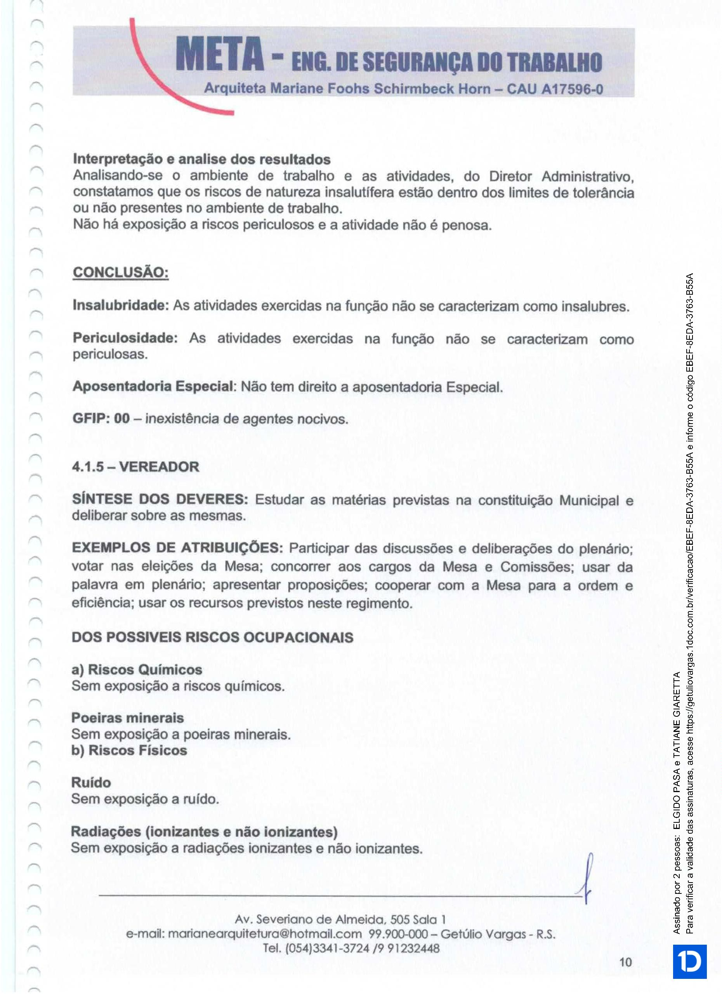

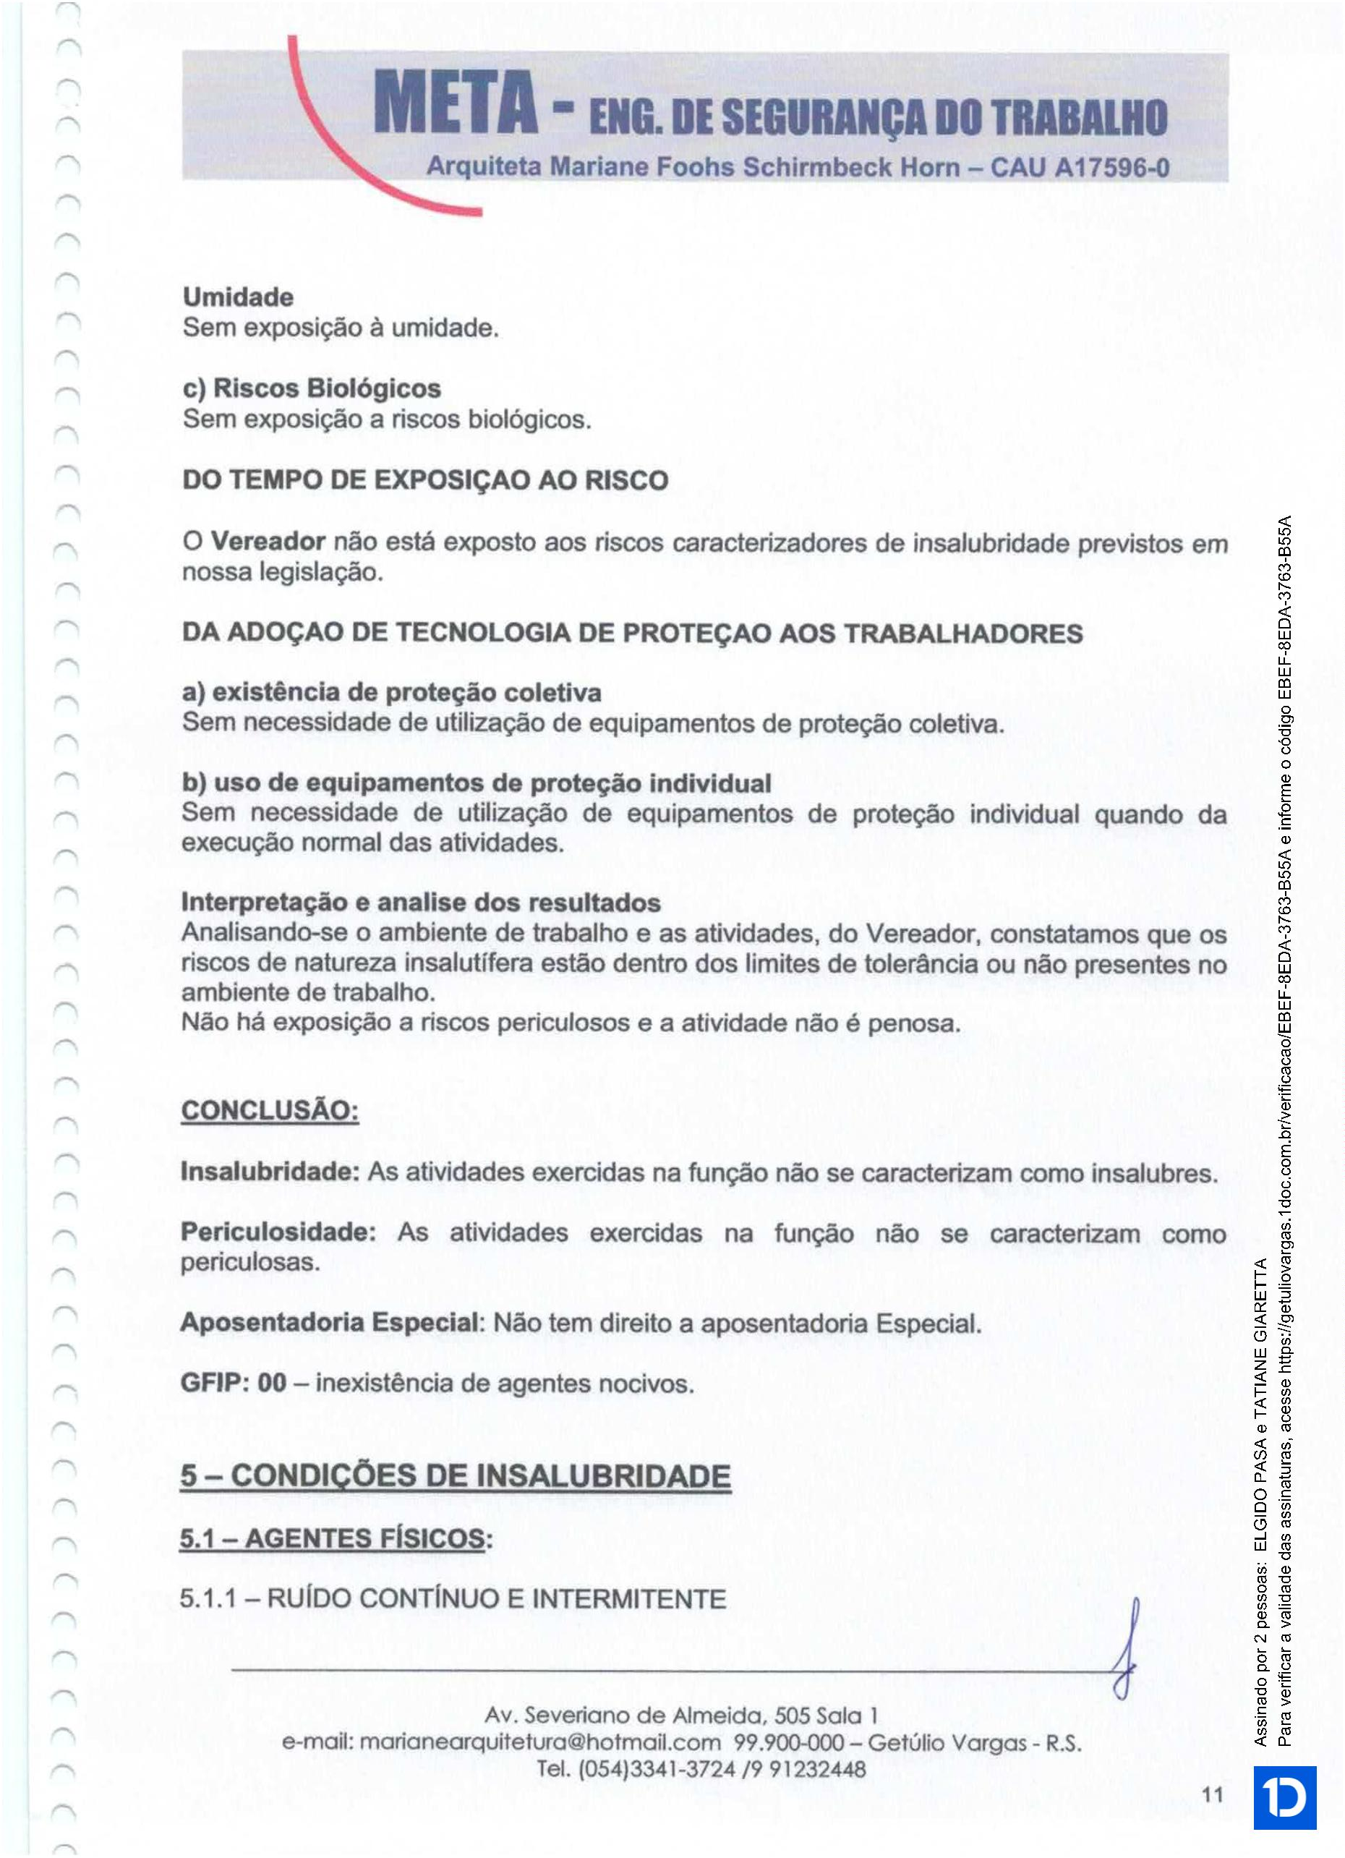

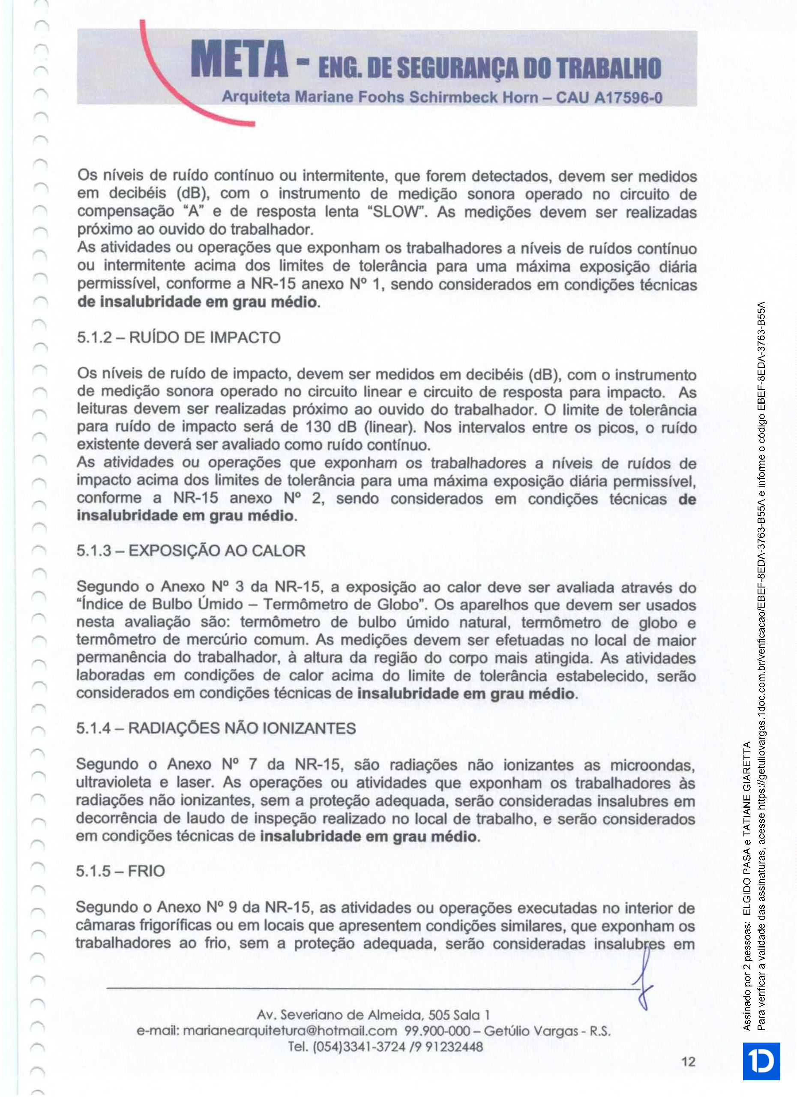

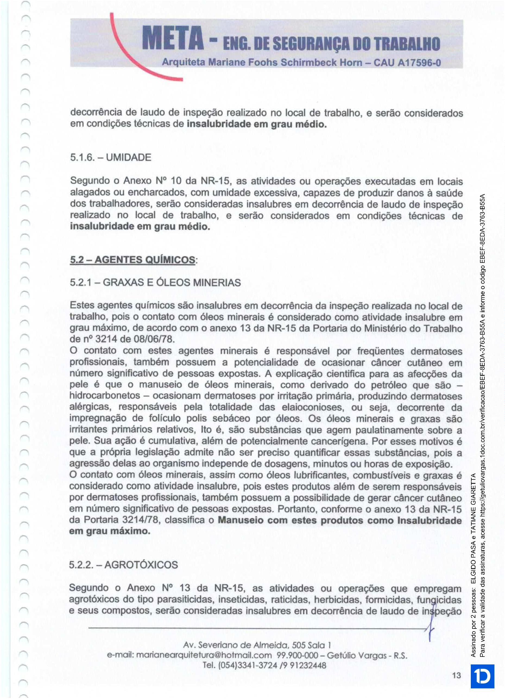

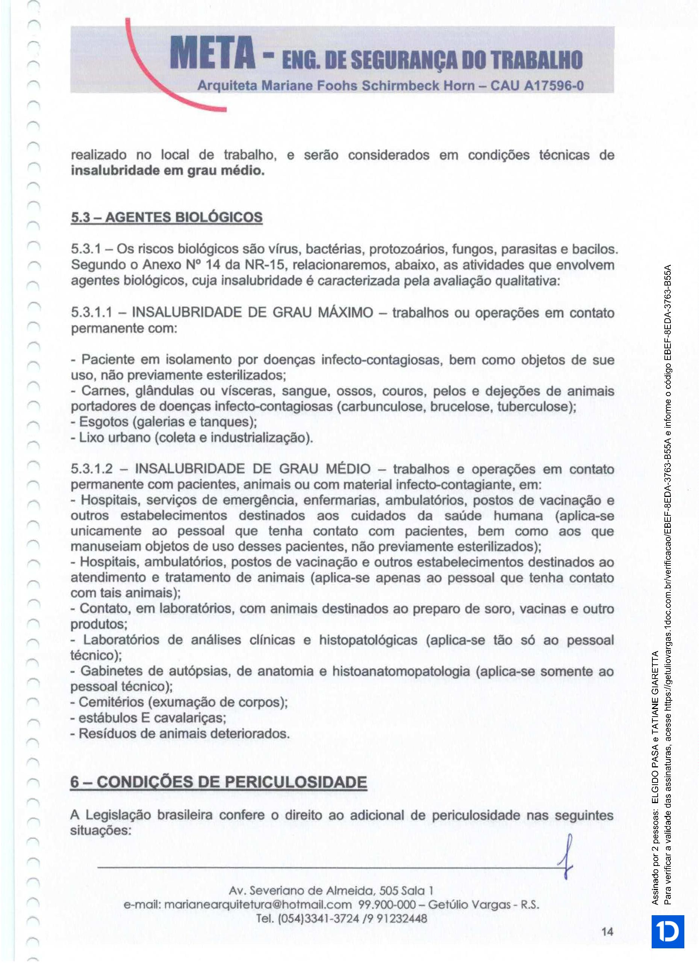

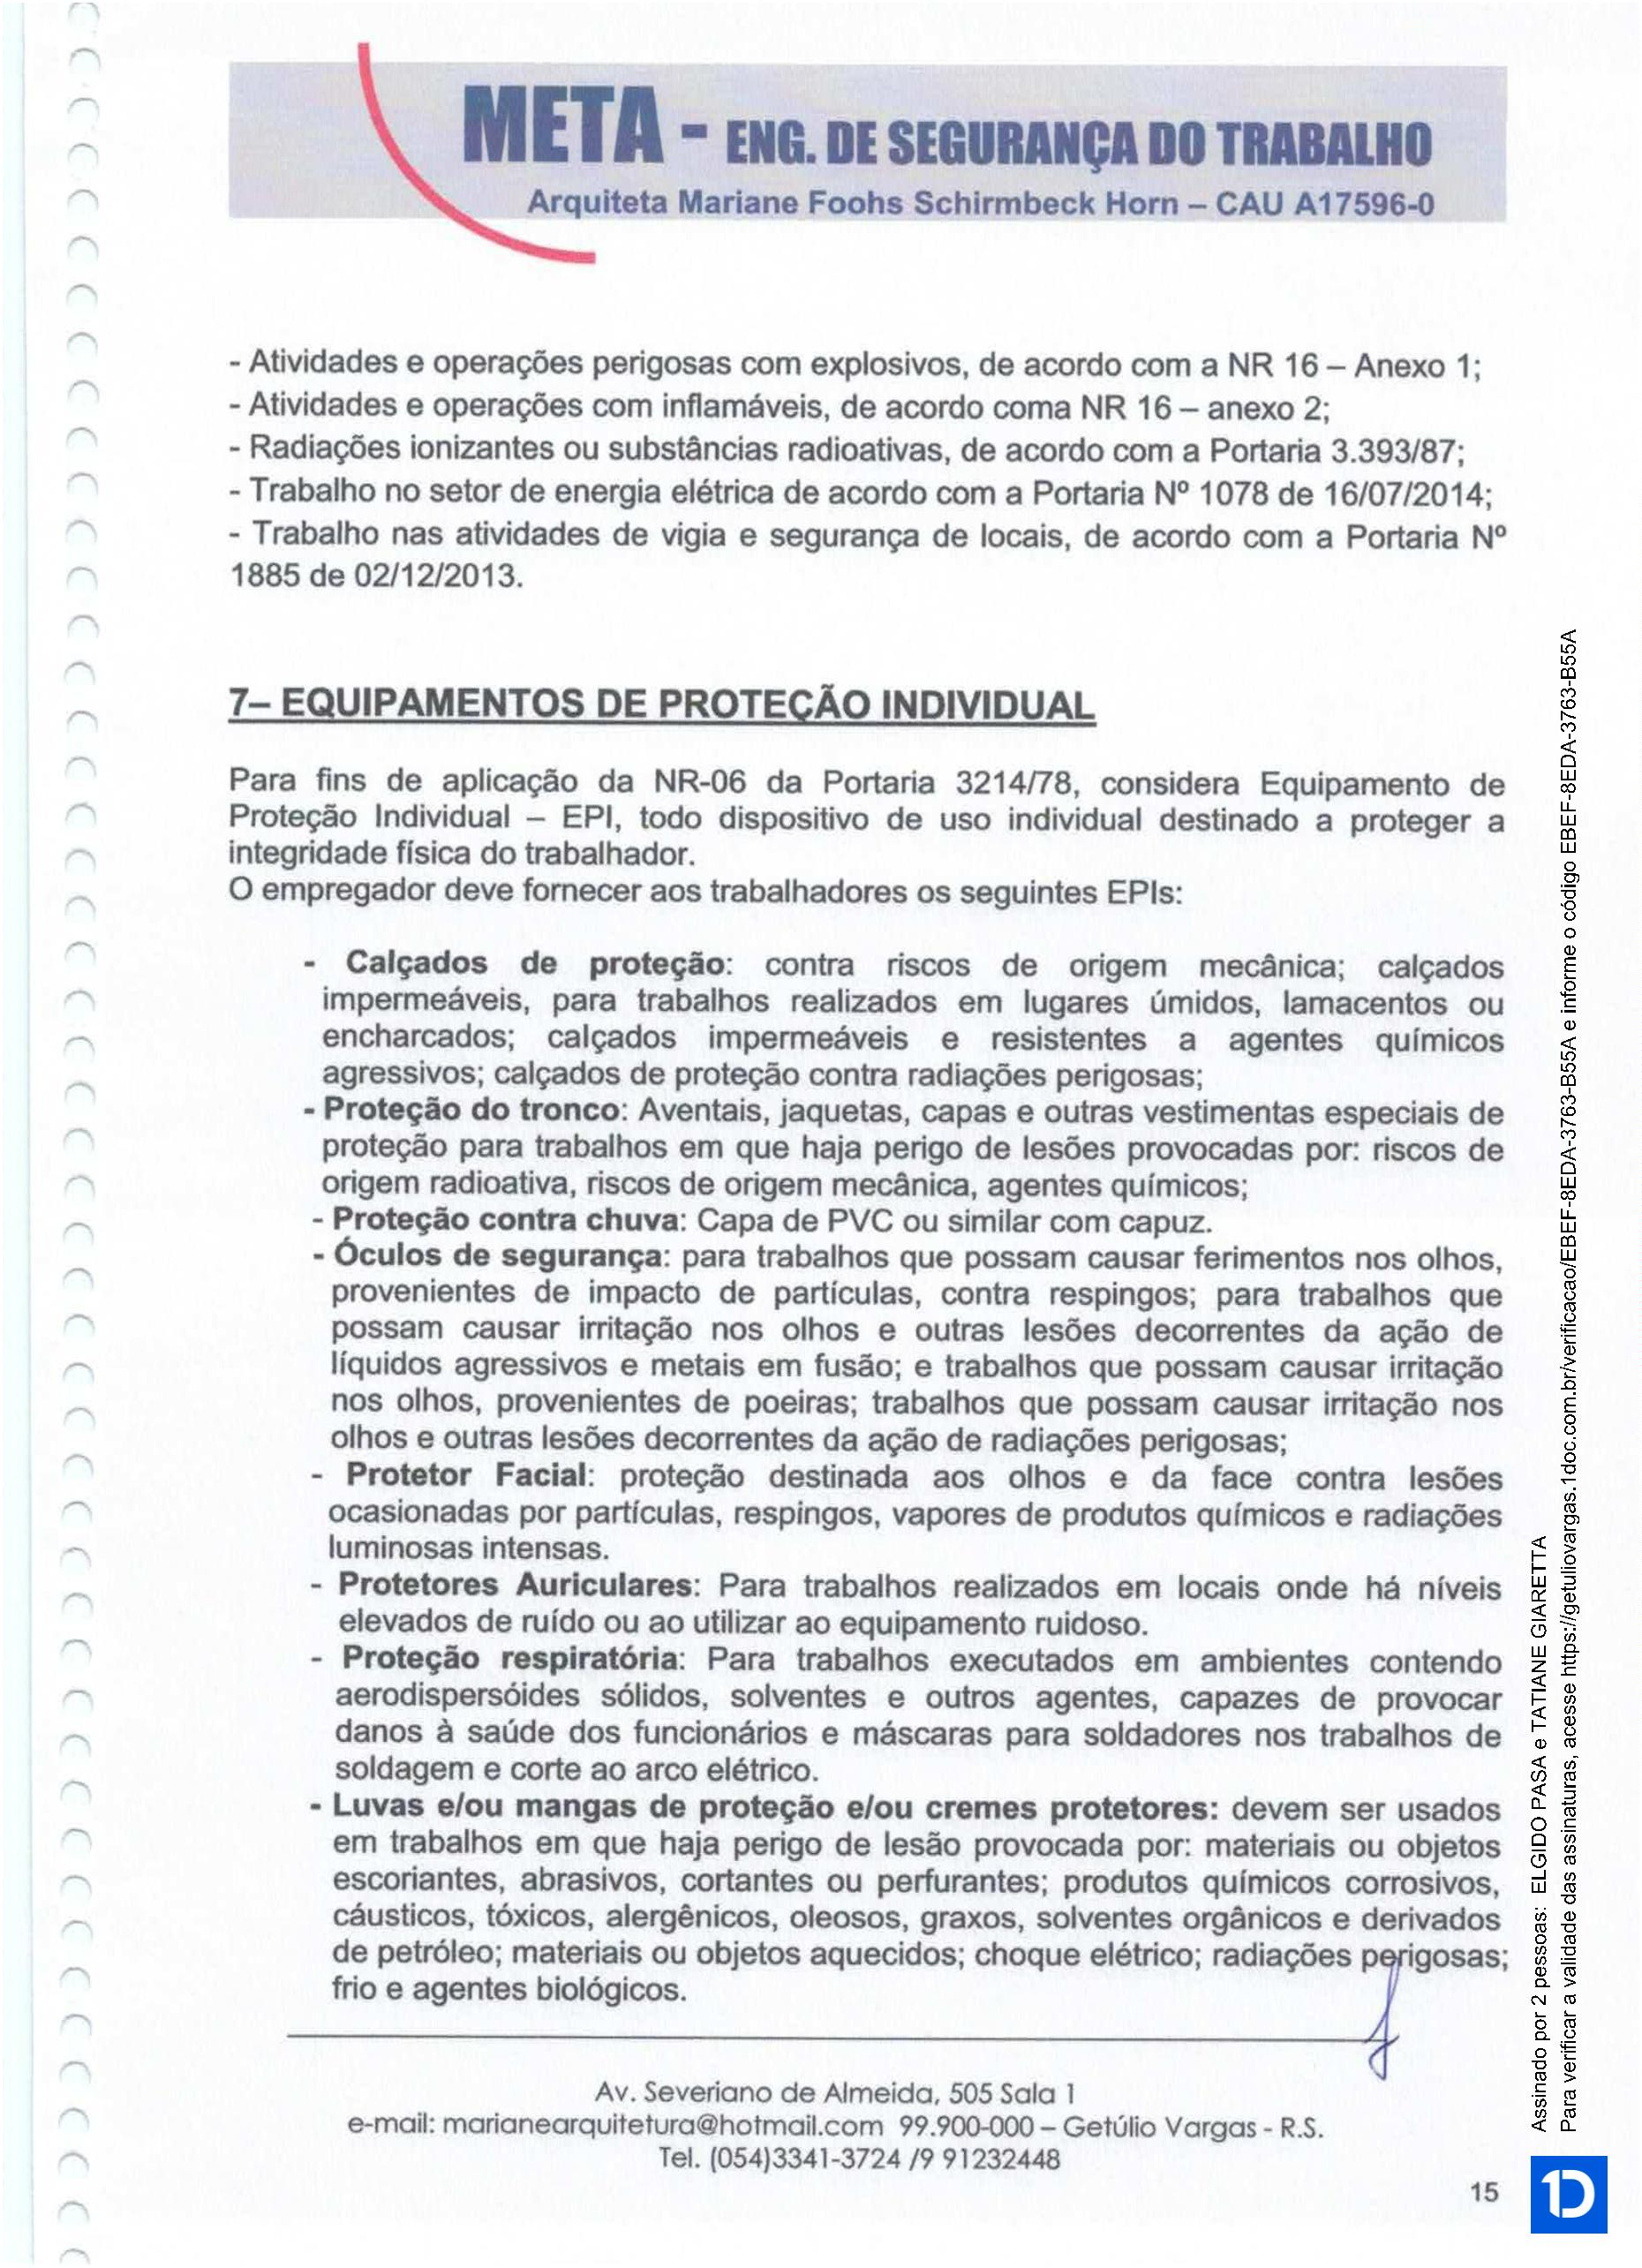

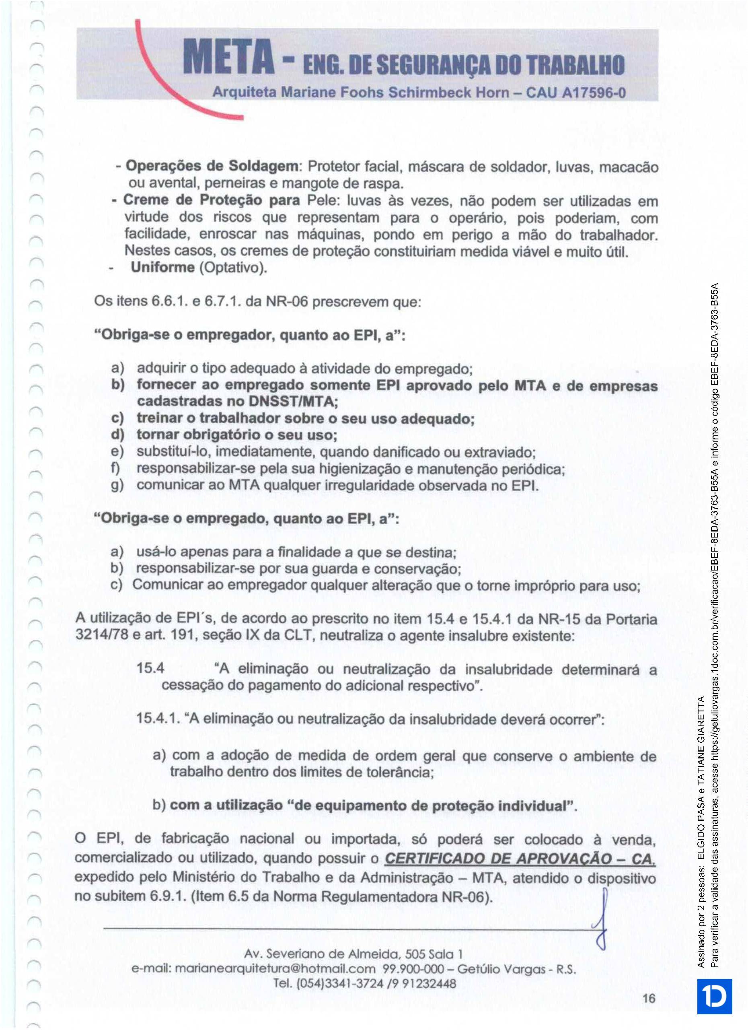

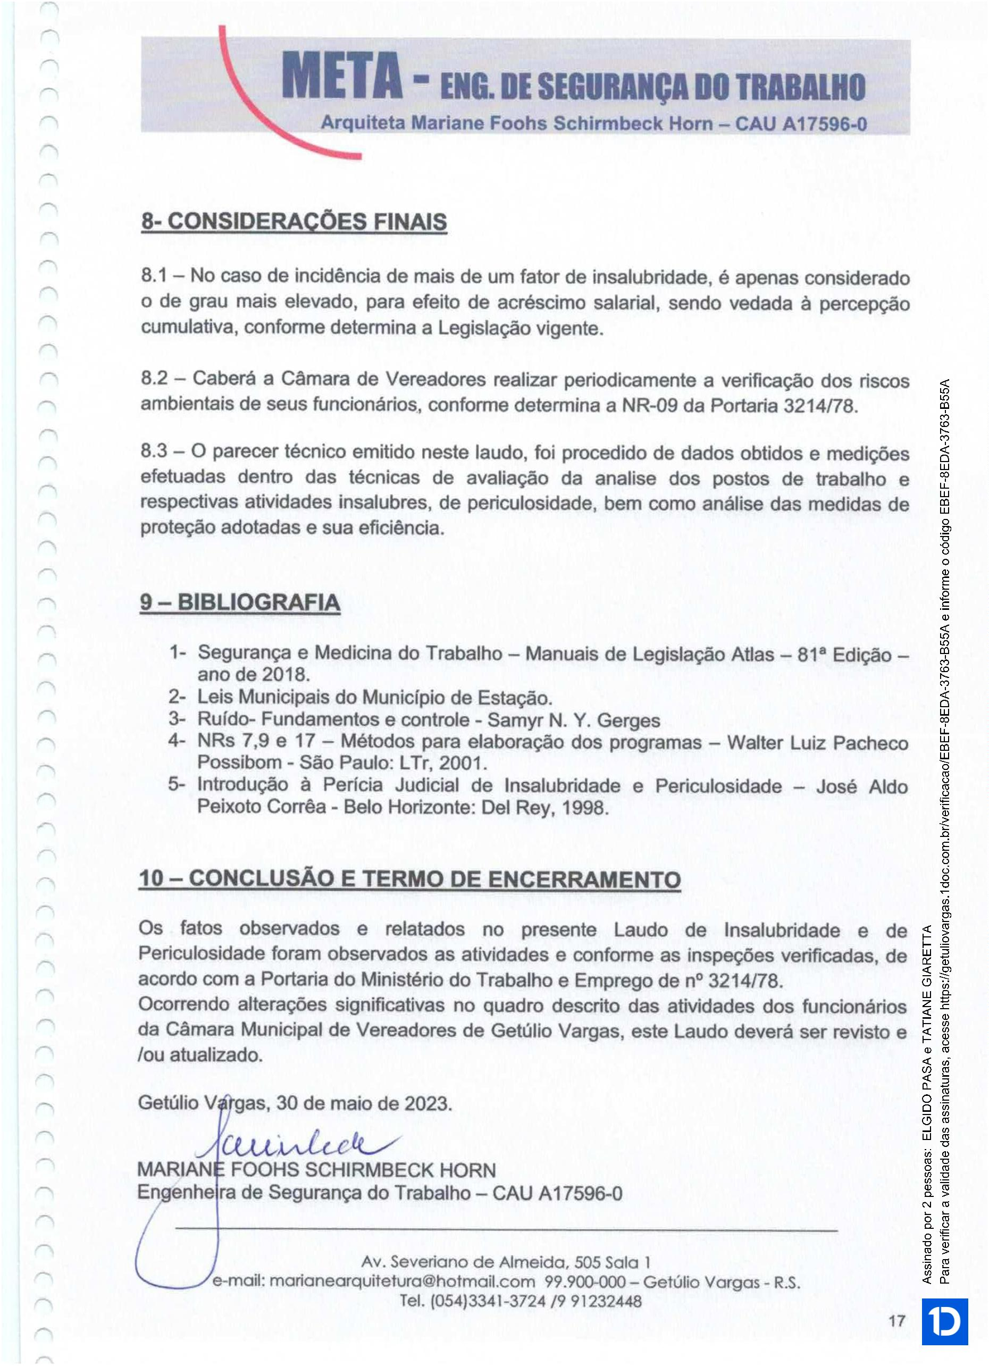

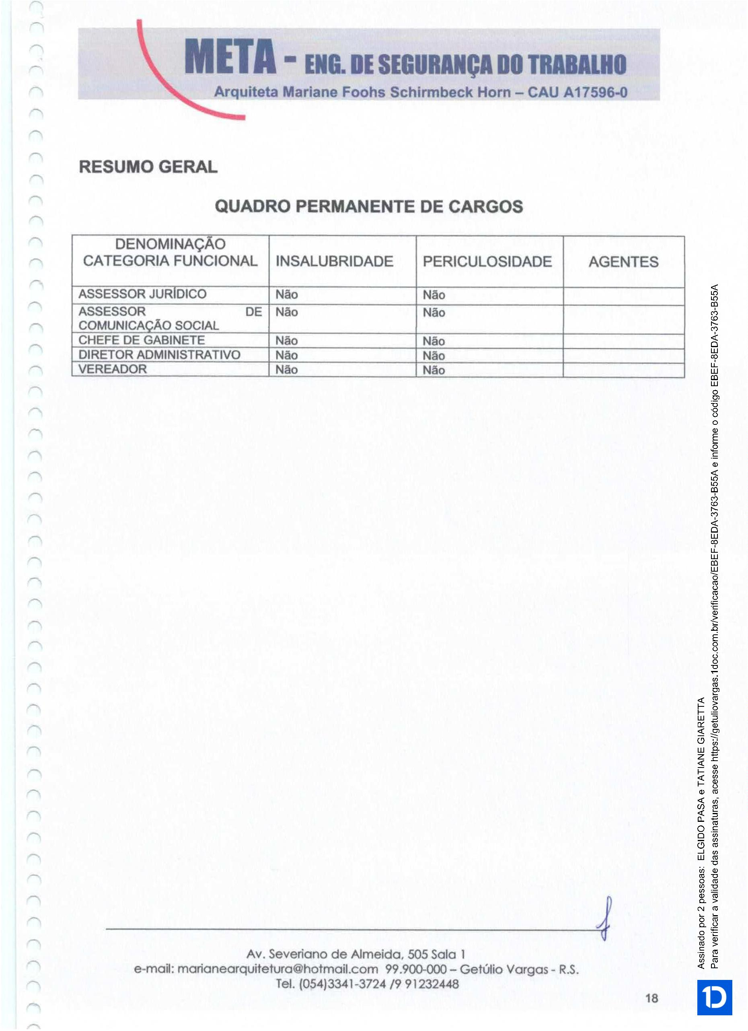

VERIFICAÇÃO DAS
ASSINATURAS
Código para verificação: EBEF-8EDA-3763-B55A
Este documento foi assinado digitalmente pelos seguintes signatários nas datas indicadas:
ELGIDO PASA (CPF 177.586.530-49) em 16/06/2023 16:06:18 (GMT-03:00)
Papel: Assinante
Emitido por: Sub-Autoridade Certificadora 1Doc (Assinatura 1Doc)
TATIANE GIARETTA (CPF 013.140.240-43) em 16/06/2023 16:22:23 (GMT-03:00)
Papel: Assinante
Emitido por: Sub-Autoridade Certificadora 1Doc (Assinatura 1Doc)
Para verificar a validade das assinaturas, acesse a Central de Verificação por meio do link:
https://getuliovargas.1doc.com.br/verificacao/EBEF-8EDA-3763-B55A


